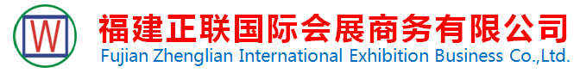
地 址：福建省福安市城北街道棠兴路108号
电 话：0593-6795008 传真：0593-6567586
电子邮箱：Fazlzl2009@163.com 邮编：355000

微信加我
公司网站
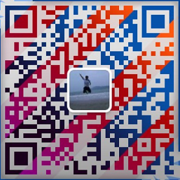

马来西亚第三届国际汽机车及零配件展
AUTOMOTIVE ECOSYSTEM EXPO
一、展会基本情况
展出地点：马来西亚 吉隆坡
展出时间：2020年10月25日-27日
二、展品范围

-部件及组件: 驱动部分、底盘部分、车身部分、标准件、汽车内饰、充电用附件、再制造零部件
-电子及系统：电机电器、车辆照明、电路系统、辅助驾驶系统、舒适性电子产品
-用品及改装: 装饰装潢、随车用品、订制改装、内外饰改装、通讯娱乐、特种车辆装配及改装、乘用车、小型商用车拖车及其配件用品
-修理及维护: 维修站设备及工具、车身修补、喷漆与防腐保护、拖车设备/车辆维护及修理、废物处理及循环利用、车间安全及优化、维修站及分销点设备与管理、润滑油及润滑剂
-经销商及维修站管理:维修站/汽车经销商/加油站设计及建造、经销商管理系统、维修站管理、职业培训及高阶培训、维修站及汽车经销商营销、互联网交易平台及实体汽车交易市场、汽车贸易及行业集群推广
-汽车清洗、保养及翻新: 汽车清洗、汽车养护、车辆翻新、加油站设备
-可替代能源及数字化运行方案：电动机械性及可替代能源推进系统、网联汽车及车辆安全、出行服务、新型维修站技术、集群经济支持
-轮胎：轮胎、轮毂轮辋、轮胎维修、二手轮胎、轮胎管理系统、轮胎销售及存储装备
三、展会简介
Motonation 是马来西亚的一个汽车业生态系统平台。我们希望能创造出有效的合作平台，并透过互利互惠、合伙、团队精神来引领我们的会员推销、交叉销售及联手扩展我们的市场范围。
简言之，这个合作平台是马来西亚汽车业的合作核心，也有望扩展至东盟区。
Motonation是Country Heights Automotive City 计划的一份子。
2019年，Motonation推出了第一届汽车环保科技展览与会议，目的 是为了提高汽车业内有关环保和洁净技术的各种意识。
这项活动受业界器重，成功吸引了各个领域的参与，如汽车制造商，研究和设计（燃料，发动机，材料），物流和供应链（最高效路线，包装，环境保育指南），当中还包括报废车辆技术和零件。
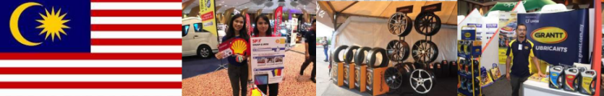

四、报名联系方式
姓名 | 手机号(微信同手机号) | 办公室座机 | QQ
林文佺 | 13905033325 | 0593-6557986 | 3001022398
陈 超 | 18759380786 | 0593-6567586 | 3001098704
陈璐 | 18759380716 | 0593-6795008 | 3001053481

